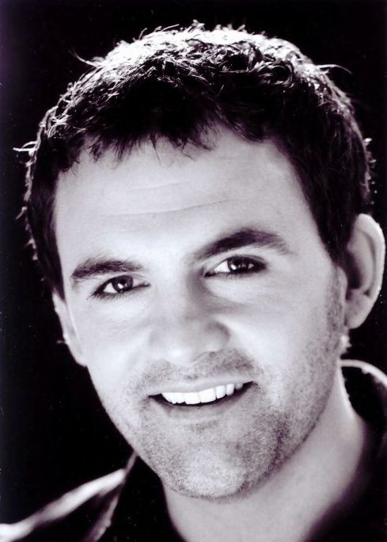
Tibor Taylor - Vita

- Name: Tibor Taylor
- Spielalter: 25 - 35
- Größe: 181 cm
- Haarfarbe: braun
- Augenfarbe: blaugrün
- Sprachen: Englisch perfekt, da zweisprachig aufgewachsen
- Dialekte: versch. österreichische und englische
- Gesangslage: Bariton
- Sport: Windsurfen, Segeln, Schwimmen, Tauchen, Karate (4.Kyu), Golf (Platzreife), Akrobatik, Tennis, Squash, Mountainbiking, Reiten, Eislaufen, Skifahren, Snowboarden, Schiessen.
- Instrumente: Klavier, Klarinette, Saxophon
- Führerscheinklassen: A, B. (auch Gabelstapler fahren), Int. Motorbootführerschein
- Sonstiges: Standardtänze (Gold), Fechten, Stelzenlaufen, zertifizierter Barkeeper

Ausbildung

- The Neighborhood Playhouse New York; unter anderem bei Richard Pinter. Juni 2005 - August 2005
- The Acting Corps Los Angeles; unter anderem bei John Desiderio, Diana Jelinek, Carrie Fisher. April 2005 - Juni 2005
- Lee Strasberg Film and Theatre Institute New York; unter anderem bei Ted Zurkowsi, Susan Grace Cohen, Michael Ryan, Robert Castle. Sept.2004 - April 2005
- Camera acting an der Filmakademie Baden Württemberg in Ludwigsburg. November - Dezember 2003
- Schauspielstudium an der Kunstuniversität Graz. 1996 - 2000, Abschluß: Magister

Film / Fernsehen

Jahr | Titel | Regie / Produktion / Sender
2005 | Kabhi Avida Naa Kehna (Bollywood Movie) | Karan Johar/ Dharma Productions
2004 | Bella Figlia - Meine Schöne Tochter | Xaver Schwarzenberger; Produktion: ORF
2003 | Baltic Storm | Reuben Leder / Top Story
2003 | Ein himmlischer Freund | Graf Film / Schiwago Film / ARD und ORF
2003 | Sternschnuppen | Bernd Schaarmann / CAC Köln
2002 | Zwei Profis | ZDF
1999 | Die Verhaftung d. J. N. Nestroy | Dieter Berner / ORF
1990 | Ein Schloss am Wörthersee | Otto Retzer / Lisafilm / RTL und ORF

Theater

Jahr | Theater / Stück / Rolle | Regie
2004 | Feuerpferd / Klagenfurter Ensemble / Theaterbearbeitung bei Georg Timber-Trattnig | Bernhard Semmelrock
2003 | Sommerfestspiele Bad Vilbel /  “Wie es Euch gefällt”, Orlando | Sylvia Richter
2003 | Sommerfestspiele Bad Vilbel /  "Der nackte Wahnsinn“, Garry | Jürgen Kloth
2002 | Schauspiel Essen /  “Jungfrau von Orleans“, Montgomery | Volker Schmalöer
2002 | Schauspiel Essen /  ”Kiss me” (DSE), Tony | Jörn-Udo Kortmann
2001 | Schauspiel Essen /  ”Glaube, Liebe, Hoffnung”, Schupo | Jürgen Bosse
2001 | Schauspiel Essen /  “Magic Afternoon“, Joe | Katrin Sievers
2000 | Schauspiel Essen /  “Vom Jungen der in ein Buch fiel” (DSE), Kevin | Natascha Kalmbach
2000 | Schauspiel Essen /  “Mephisto“, Lorenz | Antoine Uitdehaag
1999 | TiP Graz /  "Weiningers Nacht“, Otto Weininger | Kitty Buchhammer
1998 | TiP Graz /  “Stella“, Fernando | Angelika Domröse
1998 | Salzburger Festspiele /  “Jedermann“, Tischgesellschafter | Gernot Friedel

Auszeichnungen

Jahr | Auszeichnung
2004 | Stipendium der "Stiftung für Kunst und Kultur NRW" für ein einjähriges Camera-Acting Studium in den USA (New York und Los Angeles).
2002 | Nominierung für besten Nachwuchsschauspieler NRW
2000 | Teilnahme am Theatertreffen "Woche junger Schauspieler" auf Einladung von Herrn Prof. Günther Rühle mit der Produktion "Weiningers Nacht" nach Bensheim.
1999 | Max-Reinhard-Preis; Rostock
1998 | Einzeldarsteller Preis des Bundesministeriums für Bildung, Forschung und Technik beim Theatertreffen der deutschsprachigen Schauspielhochschulen in München.
1992 | Grazer Kleinkunstvogel - Sonderpreis Literatur

Kontakt:
Agentur: attori
Telefon: +49 / 221 39 78 865
Internet: www.attori.de
E-Mail: attori-agentur@t-online.de

Direkt:
E-Mail: actor@tibortaylor.com
Homepage: http://www.tibortaylor.com

